Лабораторна робота №7
Дослідження можливостей програмного забезпечення SDR sharp з SDR радіоприймачем Hаck RF

1. Мета роботи:
1. Дослідити можливості програмного забезпечення SDR sharp.
2. Оцінити потенційні можливості широкосмугового приймача Hаck RF.

2. Завдання на лабораторну роботу

2.1. Проведення сканування заданого діапазону частот.
2.2. Дослідження можливості SDR sharp щодо пошуку сигналів певної частоти та модуляції.
2.3. Дослідження можливості Huck RF щодо аналізу частотного діапазону.

3. Теоретичні відомості
Програмно визначена радіосистема (англ. Software-defined radio, SDR) – радіопередавач та/або радіоприймач, що використовує технологію, що дозволяє за допомогою програмного забезпечення встановлювати або змінювати робочі радіочастотні параметри, включаючи, зокрема, діапазон частот, тип модуляції або вихідну потужність виключенням зміни робочих параметрів, що використовуються під час звичайної попередньо визначеної роботи з попередніми установками радіопристрою, відповідно до тієї чи іншої специфікації або системи.
Програмно визначена радіосистема виконує значну частину цифрової обробки сигналів на звичайному персональному комп'ютері або ПЛІС. Метою такої схеми є радіоприймач або радіопередавач довільних радіосистем, що змінюється шляхом програмної переконфігурації (звідси походить альтернативне найменування таких систем - програмно-конфігуровані).
Яке залізо вибрати для SDR. Побутових (аматорських) SDR, які можна просто купити в магазині, багато: Funcube Dongle, RTL-SDR, USRP, OsmoSDR, BladeRF, HackRF, AirSpy, пристрої LimeSDR USB Type-A та інші. Одним із найпопулярніших пристроїв є HackRF. Цей пристрій має великий діапазон підтримуваних частот, а також прийнятна (порівняно з деякими іншими моделями) ціна.

HackRF One, рис. 7.1, має характеристики:
- Діапазон частот: 1 MHz – 6 GHz
- Смуга пропускання: 8-20 MHz
- Дискретизація: 8 – 20 Msps
- Напівдуплексний ресівер
- Увеличение модности приёма и передачи, а также фильтр частот настраивается программно
- Інтерфейс хоста: USB 2.0
- Операційні системи: Windows, Linux, Mac.

Як можна побачити, пристрій досить повільний інтерфейс USB 2.0, а також частота пропускання тільки 20 MHz, тобто це не самий «ТОП». Але для цього вистачить. До того ж останнім часом на пристрій сильно знизилася ціна. І ще, хоча в характеристиках зазначена частота, що підтримується 1 MHz - 6 GHz, але можна вийти за цей діапазон. Цей пристрій має прошивку з відкритим вихідним кодом. Воно сумісне з GNU Radio, SDR# та іншими програмами. Хороша сумісність із Linux.
Запобіжні заходи для HackRF
Не можна запускати прийом або передачу даних без підключеної антени! Це дуже важливо, оскільки прилад не контролює, чи антена під'єднана і в будь-якому випадку під навантаженням подає електрику, тому без антени HackRF може просто згоріти.
Або замість антени використовуйте заглушку – мається на увазі не пластикові червоні заглушки, які захищають від пилу, а заглушку з функцією споживання навантаження – золотиста «гайка», яка навертається на гніздо антени.
У приладі три однакові SMA female роз'єми: два на одній стороні і один на іншій стороні. Роз'єм для антени це той, який розташований один (інші два призначені для синхронізації кількох пристроїв HackRF).

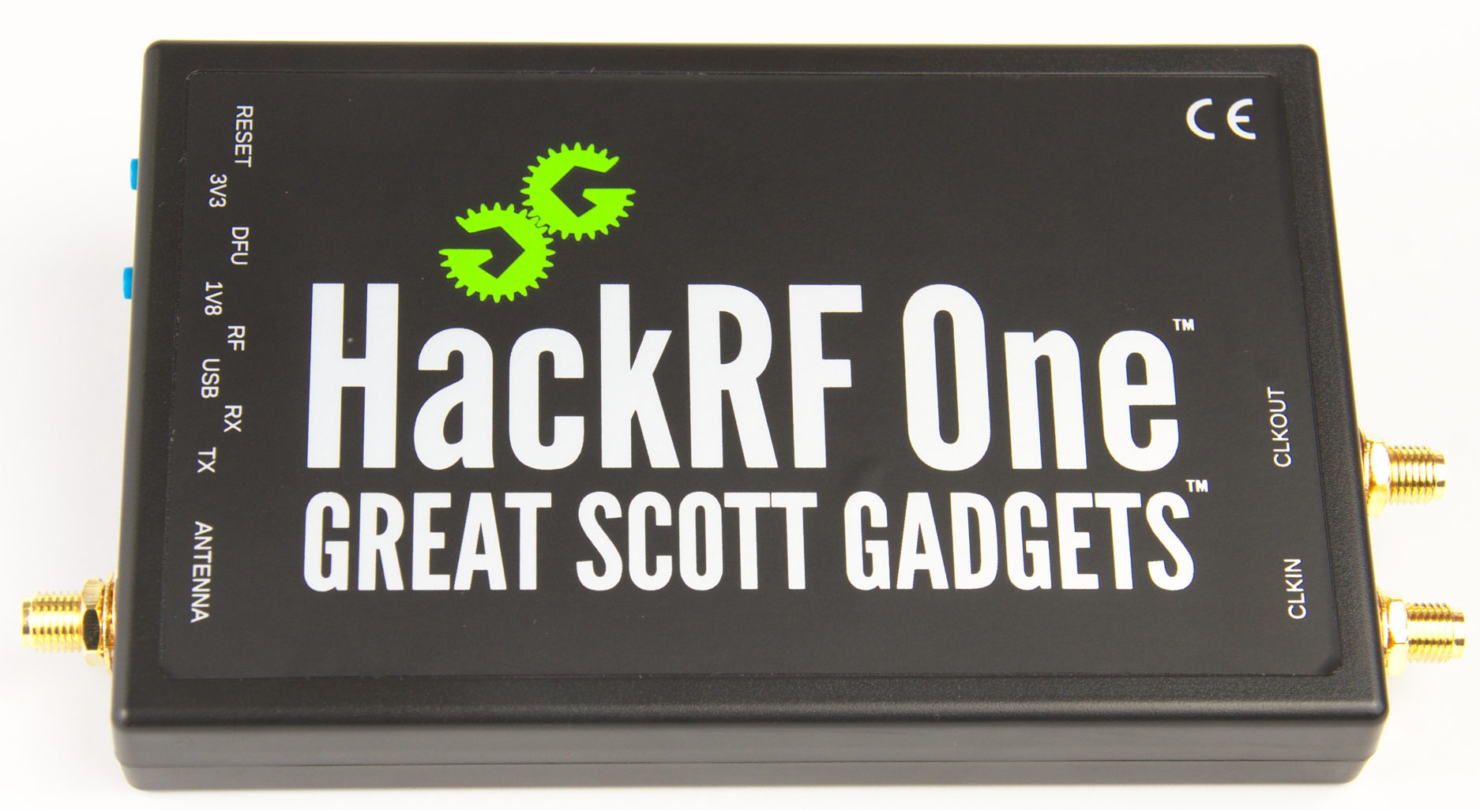
Рисунок 7.1

Екран SDR sharp для роботи з HackRF наведено на рис. 7.2
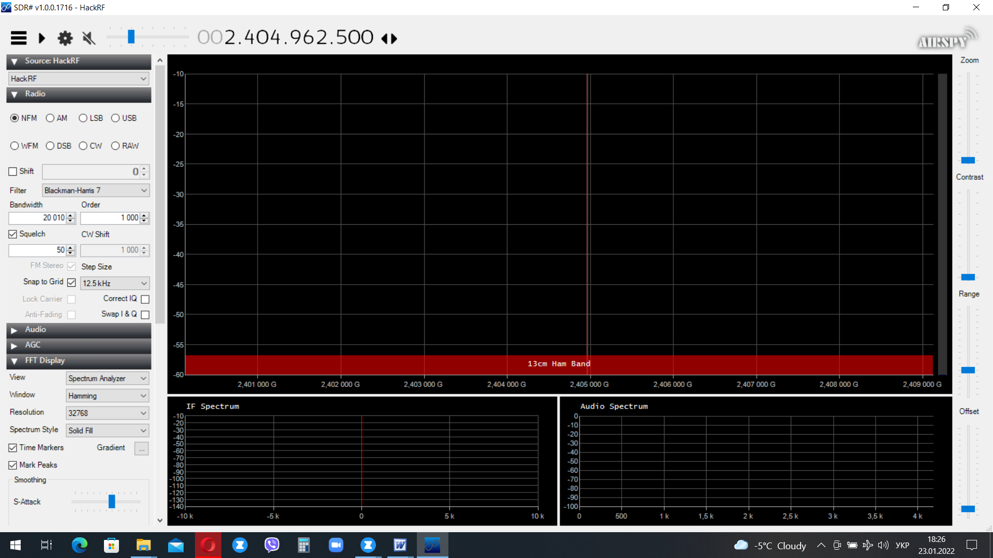
Рисунок 7.2

4. Виконання роботи
1. Прикрутіть антену до Hаck RF.
2. Підключіть Hаck RF за допомогою USB до комп’ютера.
3. Дослідіть можливості широкосмугового радіоприймача Hаck RF.
3. Встановіть програму SDR sharp на ноутбуці.
4. Дослідіть можливості щодо сканування певного діапазону частот у залежності від виставлених параметрів ширини смуги пропускання, типу антени, рівня підсилення сигналу, виставленого виду модуляції.
6. Виміряйте в ручному та автоматичному режимі параметри 3-х радіовипромінювань в різних частотних діапазонах за індивідуальним завданням.

5. Контрольні запитання
1. Призначення програму SDR sharp.
2. Призначення широкосмугового приймача Hаck RF.
3. Можливості SDR sharp щодо сканування та вимірювання параметрів певного діапазону частот.
4. Можливості широкосмугового приймача AR 8200.
5. Особливості сканування частотного діапазону 1 MHz – 6 GHz.

6. Обробка результатів вимірювань та зміст звіту:
1. Мета лабораторної роботи;
2. Інтерфейс програми SDR sharp;
3. Скріншоти виконання роботи по пунктах;
4. Висновки.

